GLAZBENA KULTURA
SLUŠANJE SKLADBE
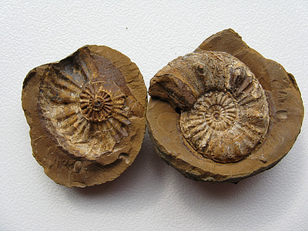
Camille Saint-Saens:Fosili
Što su fosili?
Fosili ili okamine su ostaci biljaka i životinja iz prošlosti sačuvani u stijeni.
Što je ksilofon?
To je drveni glazbeni instrument iz obitelji udaraljki/drvene pločice.
Poslušaj zanimljivu i prepoznatljivu skladbu Fosili:
https://youtu.be/w43gk8gS9f0

U udžbeniku za glazbeni na strani 29.pogledaj sliku ksilofona.
Poslušaj još jednom skladbu i odredi koja slika prikazuje točan redoslijed javljanja u skladbi.

U pisanku za glazbeni prepiši:
SLUŠANJE
SKLADBA:FOSILI
SKLADATELJ:CAMILLE SAINT-SAENS
IZVOĐAČ:ORKESTAR I KSILOFON
UGOĐAJ: VESELI
TEMPO: BRZI
( Nacrtaj fosil ili ksilofon)
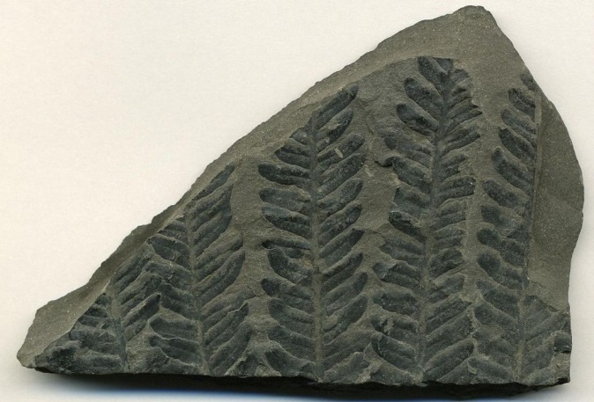

PRIRODA I DRUŠTVO
Životinje zimi
Pogledaj ovaj kratki video.
https://youtu.be/A-yYXhp6M34

Napiši naslov Životinje zimi u bilježnicu.
U udžbeniku na 25.strani pročitaj na glas tekst u žutom polju.
Pomoću slika u udžbeniku precrtaj i dovrši umnu mapu tako da dodaš još životinje/možeš ih i nacrtati.
SPAVAJU ZIMSKI SAN
TRAGAJU ZA HRANOM
ŽIVOTINJE ZIMU

PTICE
STANARICE

Samoprovjera
Usmeno odgovori na ova pitanja:
Koje životinje imaju gušću dlaku zimi?
Koje životinje spavaju zimski san?
Koje životinje tragaju za hranom?
Tko pomaže šumskim životinjama zimi?
Zašto zimi životinje teže pronalaze hranu?
Kako možeš pomoći pticama da prežive zimu?
Riješi zadatke ispod slika. Koje ptice prepoznaješ. Napiši ispod sličice.

HRVATSKI JEZIK
Prepiši ove rečenice pisanim slovima u pisanku.
Kad napišeš sve rečenice,pročitaj i provjeri točnost.
VJEŽBA 21.1.2022.
